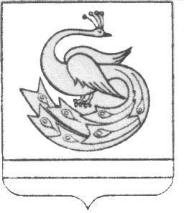
АДМИНИСТРАЦИЯ ПЛАСТОВСКОГО МУНИЦИПАЛЬНОГО РАЙОНА

П О С Т А Н О В Л Е Н И Е

«__» _________ 2019г. №____

О внесении изменений в
постановление администрации
Пластовского муниципального района
от 14.07.2010 г. № 513

В соответствии с Законом Челябинской области от 27.05.2010 года №583-ЗО «Об административных комиссиях и о наделении органов местного самоуправления государственными полномочиями по созданию административных комиссий и определению перечня должностных лиц, уполномоченных составлять протоколы об административных правонарушениях» администрация Пластовского муниципального района
ПОСТАНОВЛЯЕТ:
1.Внести следующие изменения в постановление администрации Пластовского муниципального района от 14.07.2010 года №513 «О создании административной комиссии при администрации Пластовского муниципального района»:
в приложении 3 к постановлению «Перечень должностных лиц, уполномоченных составлять протоколы об административных правонарушениях, предусмотренных законом Челябинской области от 27.05.2010 г. № 584-ЗО «Об административных правонарушениях в Челябинской области» в строке 1 в графе «ФИО Должностное лицо» «Черкашин В.Ю.» заменить на «Костина Н.Е.».
2. Настоящее Постановление вступает в силу со дня его подписания.

Глава Пластовского
муниципального района А.В.Неклюдов

СОГЛАСОВАНО:

Первый заместитель Главы
Пластовского муниципального района А.Н.Пестряков

Исполняющий обязанности начальника
юридического отдела администрации Д.А.Ширманов

Разослать:

В дело – 1
Юридический отдел – 1
Отдел благоустройства и дорожного хозяйства -1

Исполнитель:
Перфильева А.В. .тел:2-12-75

